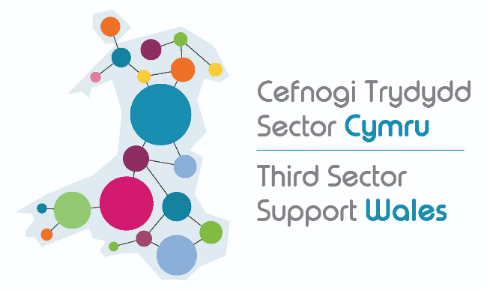

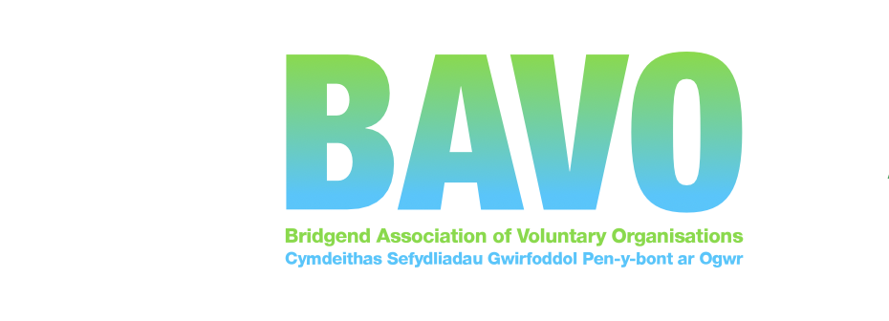

Cronfa Pwysau’r Gaeaf
Templed cais

Cofiwch gadw copi o'ch cais ar gyfer eich cofnodion.

Enw’r sefydliad
Enw cyswllt
E-bost

Cadarnhewch fod eich sefydliad/ grŵp/ prosiect:
Yn sefydliad trydydd sector gwirfoddol (nid er elw) ac mae'n annibynnol o’r lywodraeth, y sector preifat a'r sector cyhoeddus:

Elusen gofrestredig neu CIO;
Grŵp wedi'i gyfansoddi;
Cwmni Buddiannau Cymunedol (CIC);
Cwmni cyfyngedig drwy warant (nid er elw);
Cymdeithas Ddiwydiannol a Darbodus (IPS);
Cydfuddiannol Ariannol.
Rhif/au cofrestredig
A fyddech cystal â chadarnhau y byddwch yn defnyddio'r cyllid ar gyfer gwasanaethau pwysau'r Gaeaf ym Mwrdeistref Sirol Pen-y-bont ar Ogwr yn unig? | Ie/ Na
Mae gan eich sefydliad o leiaf ddau lofnodwr awdurdodedig nad ydynt yn gysylltiedig | Ie/ Na
Mae gan eich sefydliad ei gyfrif banc ei hun (yn enw'r sefydliad) | Ie/ Na
Er mwyn rhyddhau arian yn gyflym, cadarnhewch:
Banc:
Enw Cyfrif y Sefydliad:
Cod didoli:
Rhif y cyfrif:

Os dyfernir grant i chi mewn egwyddor, efallai y byddwn yn gofyn am gopi o'ch dogfen lywodraethol, polisïau a/neu wybodaeth ariannol bellach i gadarnhau'r uchod.
Darparwch arolwg gweithgarwch y prosiect arfaethedig os gwelwch yn dda
I gynnwys:
- Disgrifiad clir o weithgarwch y project
- Pwy eithaf fydd yn buddhau o'r cyllid

Dywedwch wrthym os ydych yn gweithio mewn partneriaeth ag unrhyw sefydliadau eraill , neu os ydych yn derbyn arian pwysau'r gaeaf gan unrhyw ariannwr arall.

(Ni fydd derbyn cyllid o rywle arall yn eich eithrio, dywedwch wrthym beth arall yr ydych yn bwriadu ei wneud drwy'r cyllid hwn)

Dewiswch y blaenoriaethau y bydd y gweithgaredd hwn yn cyfrannu'n uniongyrchol tuag at
Iechyd Meddwl
Iechyd Corfforol
Tlodi Tanwydd
Trafnidiaeth Gymunedol
Diogelu Bwyd
Arall (disgrifiwch)

Nifer y gwirfoddolwyr sy’n cyfrannu at y gweithgareddau a gyllidwyd | Nifer y buddiolwyr o’r gweithgareddau a gyllidwyd

Swm Gofynnwyd Amdano -
Rhowch wybodaeth fanwl am yr hyn y telir amdano gyda'r cyllid
Disgrifiad | Cost
Cyfanswm(Cliciwch bottwm dde y llygoden ar rif, maes diweddaru - i ddiweddaru'r cyfanswm) | £ 0.00
Rhowch ddadansoddiad o gostau fesul awr ar gyfer unrhyw staff.

Nodwch ein bod yn annog sefydliadau i dalu'r cyflog byw https://www.livingwage.org.uk/what-real-living-wage

Ni fyddwn yn talu dros 10% am gyfraniadau rheoli neu orbenion.

Deddf Diogelu Data (GDPR) 2018.
Bydd y wybodaeth a roddir yn cael ei chofnodi a'i phrosesu gan BAVO, bydd ffurflenni cais hefyd yn cael eu cadw. Bydd y wybodaeth yn cael ei defnyddio gan BAVO at ddibenion gweinyddu'r cynllun grant ac ar gyfer monitro a hyrwyddo'r sector gwirfoddol. Mae data personol wedi'i gyfyngu i enwau cyswllt, safle, cyfeiriad, rhifau ffôn a rhifau cyswllt eraill, trefniadaeth a phrosiect; gellir ei ystyried yn ddata personol sensitif lle mae'r sefydliad/prosiect yn ymwneud â materion sy'n ymwneud â chydraddoldeb:- hil, tarddiad ethnig, gwleidyddiaeth, crefyddau neu gredoau, corfforol, iechyd meddwl neu nodweddion gwarchodedig eraill, ond dim ond data dienw y byddai BAVO yn ei gael yn hynny o beth.

Bydd yr holl wybodaeth a roddwch i ni yn cael ei chadw ar ein system TG. Defnyddir y wybodaeth hon ar sail gyfreithiol ar gyfer gweinyddu ceisiadau a grantiau, ar gyfer cynhyrchu ystadegau ac at ddibenion archwilio ac adrodd fel gofyniad cydymffurfio baVO i ddosbarthu cyllid cyhoeddus ar ran Llywodraeth Cymru neu eraill. Darperir copïau o'r wybodaeth hon, pan fo angen i unigolion a sefydliadau y mae BAVO yn ymgynghori â hwy wrth asesu ceisiadau a grantiau, ac wrth adrodd i gyllidwyr gwreiddiol.

Dim ond at y dibenion canlynol y caiff manylion cyswllt eu datgelu: er mwyn galluogi BAVO i brosesu eich cais; i alluogi BAVO a chyllidwyr i fonitro cyllid.

Ar sail caniatâd, gellir defnyddio manylion eich sefydliad hefyd i gyhoeddi prosiectau llwyddiannus, ac i hyrwyddo'r cyrff grant dyfarnu a'r cynllun grant yn gyffredinol drwy ddatganiadau i'r wasg a gweithgareddau hyrwyddo coelcerth eraill gan gynnwys lleoliad ar wefan BAVO a chyhoeddiadau BAVO eraill.

Rydym ni, y Sefydliad uchod yn cadarnhau ein bod wedi darllen y canllawiau ymgeisio ac mae ein cais yn brosiect cymwys. Rydym yn cytuno i'r defnydd uchod o ddata ac. gadarnhau caniatâd lle bo angen. Rydym yn cadarnhau hyd eithaf ein gwybodaeth bod yr holl ymatebion a roddir ar y ffurflen gais hon yn wir.
Enw'r person sy'n llenwi'r ffurflen hon
Rôl
Dyddiad

SYLWER:
Ar hyn o bryd, nid ydym yn gallu derbyn ceisiadau yn y swydd. Os yw hyn yn achosi problem i chi, ffoniwch ni ar 01656 810400 cyn y dyddiad cau.
EICH cyfrifoldeb CHI yw gwirio bod eich cais wedi dod i law. Os nad ydych yn derbyn cydnabyddiaeth o fewn 2 ddiwrnod gwaith, ffoniwch ni i wirio'ch derbynneb.
Os na chewch gydnabyddiaeth, mae'n debygol na dderbyniwyd eich cais ac ni chaiff ei ystyried.
Dyddiad cau ar gyfer ceisiadau 4pm ar 17eg Rhagfyr 2021
Dychwelwch y cais wedi'i gwblhau drwy e-bost at: Grantsadmin@bavo.org.uk

